**Урок музыки**

**4 «б» классе**

**на тему:**

**«Не смолкнет сердце чуткое Шопена!»**

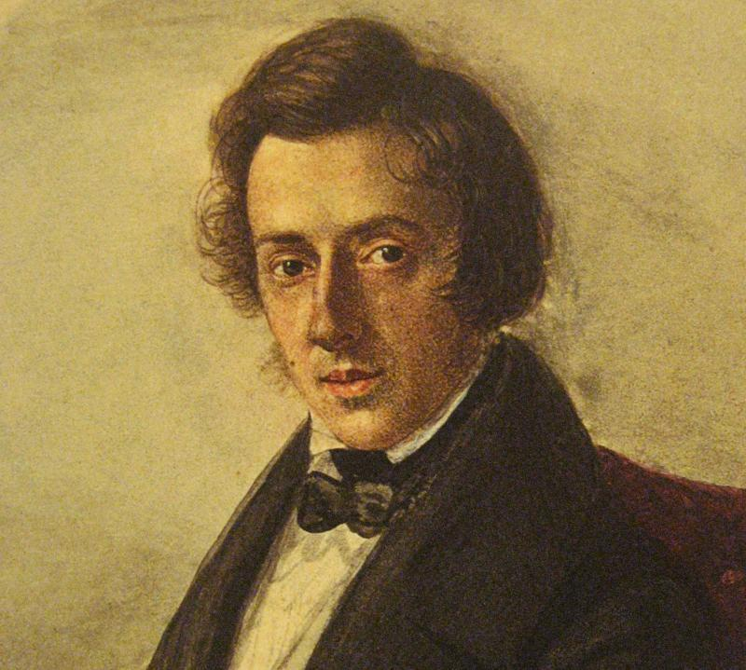

**Провела: Эркечева Г.А**

**Тема урока:**«Не смолкнет сердце чуткое Шопена!»

**Цель -**Закрепить представления о танцевальных жанрах музыки и передать эмоциональное содержание музыкальных произведений Ф.Шопена.

**Задачи:**

***Образовательные:***

-расширить знания о Польше, танцевальном творчестве Ф.Шопена;

-конкретизировать слуховые представления об особенностях польских танцев.

***Развивающие:***

-развивать ритмический, динамический слух;

-развитие вокально-хоровых навыков.

***Воспитательные:***

-на примере творчества и биографии Шопена прививать любовь к родной земле, толерантности, уважительного отношения к культуре польского народа**.**

**Ход урока**

**I. Организационный момент.**

**1.1. Музыкальное приветствие**

***Учитель:*** *Сейчас музыкальный начнётся урок,*

*Об этом сказал нам весёлый звонок,*

*Сказал, заливаясь на ноте высокой:*

*«Друзья, поздравляю с началом урока!»*

Дорогие ребята, я рада приветствовать вас на нашем уроке. Сегодня нас ожидает много нового и интересного.

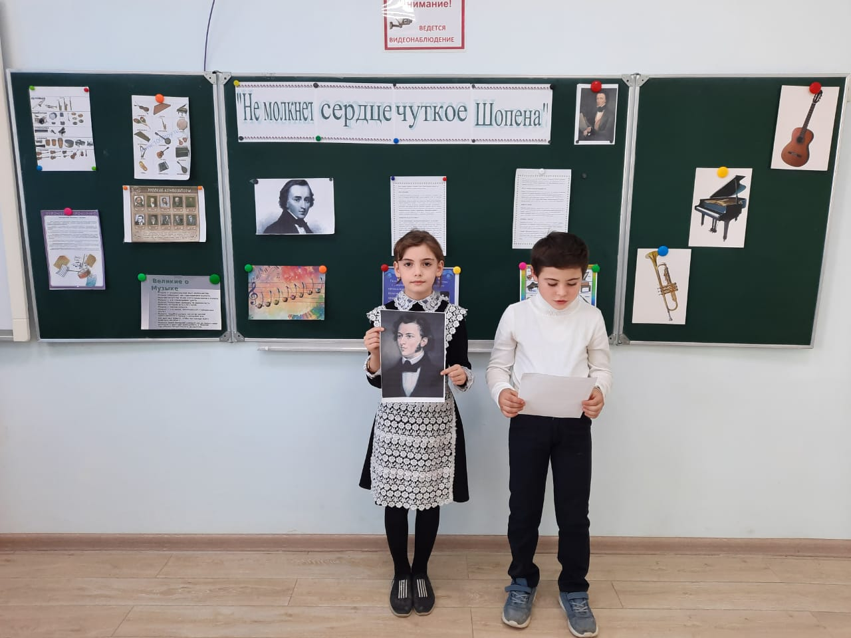

**1.2. Эмоциональный настрой**

*(Дети демонстрируют мажорные или минорные смайлики, в зависимости от их настроения)*

**II. Постановка темы урока**.

*(Выход на тему. Целеполагание Шопен)*

Мы отправимся в волшебный мир музыки, новых знаний и открытий. И поможет нам в этом удивительный проводник – волшебник. Узнаете, дети, кто это?

Демонстрация портрета композитора

***Дети:*** Фредерик Шопен

***Учитель:***Да, именно об этом композиторе мы будем сегодня говорить. Этотгениальный человек проводит нас в чудный мир музыки, познакомит нас с особенностями танцевального искусства. Тема нашего урока: *«Не молкнет сердце чуткое Шопена…»* И сегодня мы попробуем найти объяснение этим

словам.

Закрывайте глазки, мы отправляемся в музыкальную сказку *(звучит волшебная музыка).*

**III. Работа над новым материалом**

**3.1. Показ презентации**

а) Знакомство с биографией композитора, самыми важными событиями в жизни гения. *Обсуждение нового материала, беседа о патриотизме, любви Шопена к родной земле.*

б) Знакомство с известными произведениями композитора, танцевальными жанрами:

- Вальс;

- Мазурка;

- Полонез.

*Обсуждение нового материала, беседа о разновидностях*танцевальных жанров

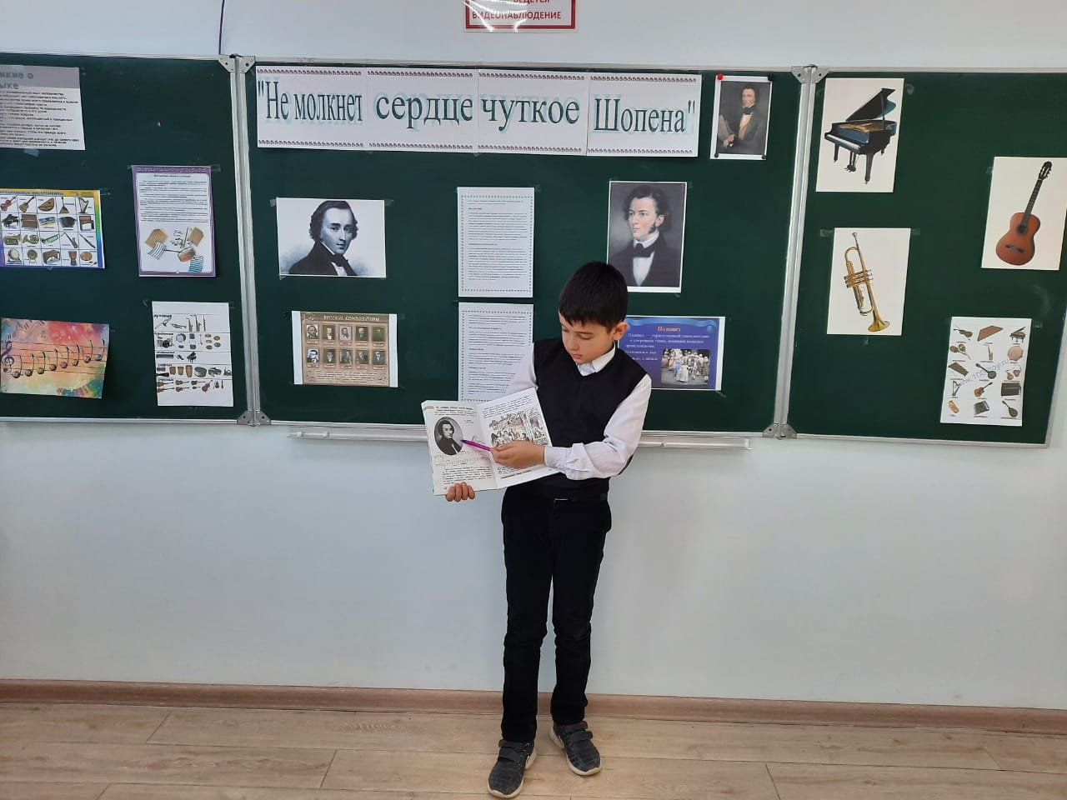

**3.1. Слушание музыки.**

***Цель:*** развитие музыкального восприятия учащихся, их эмоционального мира, творческого мышления и способностей.

***Учитель:***

*Торжественно и громко первый такт звучит,*

*И сразу и пара с парой соревнуясь,*

*По залу  с лёгкостью вперёд  летит,*

*Рука с рукой соприкасаясь.*

Слушание 4 музыкальных произведений Шопена:

1. Революционный этюд.

2. Ф. Шопен Полонез №3 (ля мажор);

3. Вальс (си минор),

4. Мазурка №48 (си-бемоль мажор),

Работа по итогам слушания музыки

а) обсуждение прослушанных произведений, характера музыки.

б) работа в парах (подбор карточек с различными характеристиками музыки )

**IV. Музыкальная разминка**

а) проведение музыкальной игры: «Мы в автобусе сидим»

б) гра на музыкальных инструментах – озвучивание стихотворения *«Едем, едем на лошадке по лесной дорожке гладкой»*

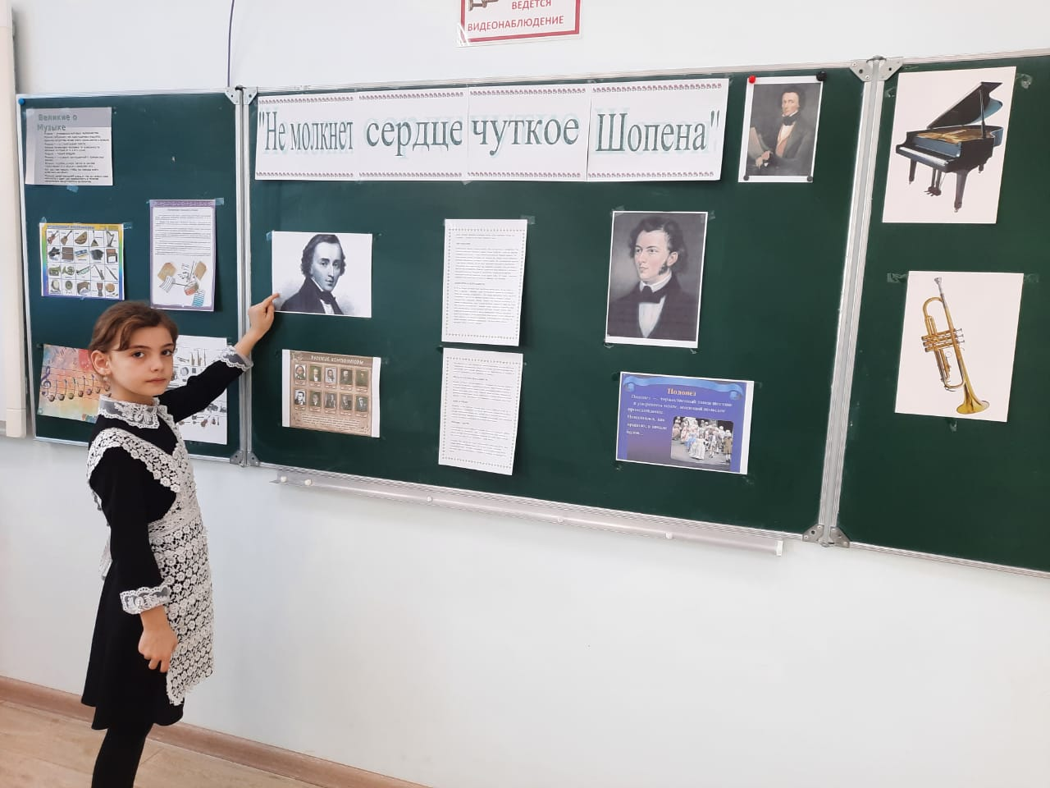

**V. Разучивание песни**

а) музыкальная распевка

б**)**Повторение песни «Веселый музыкант»

в) Разучивание песни «О Родине»

- беседа о характере музыки;

- демонстрация учителем песни;

- исполнения песни уч-ся.

**VI. Закрепление новых знаний и умений**

а) Беседа с уч-ся

**Учитель:**Ф. Шопен горячо любил свою Родину, и все свои произведения посвящал Польше и польскому народу. Его музыка пронизана польскими народными песенными и танцевальными мелодиями. Поражает его удивительное чувство любви к своей Отчизне.

б) Музыкальный кроссворд

***Цель:*** закрепить знания, полученные на уроке

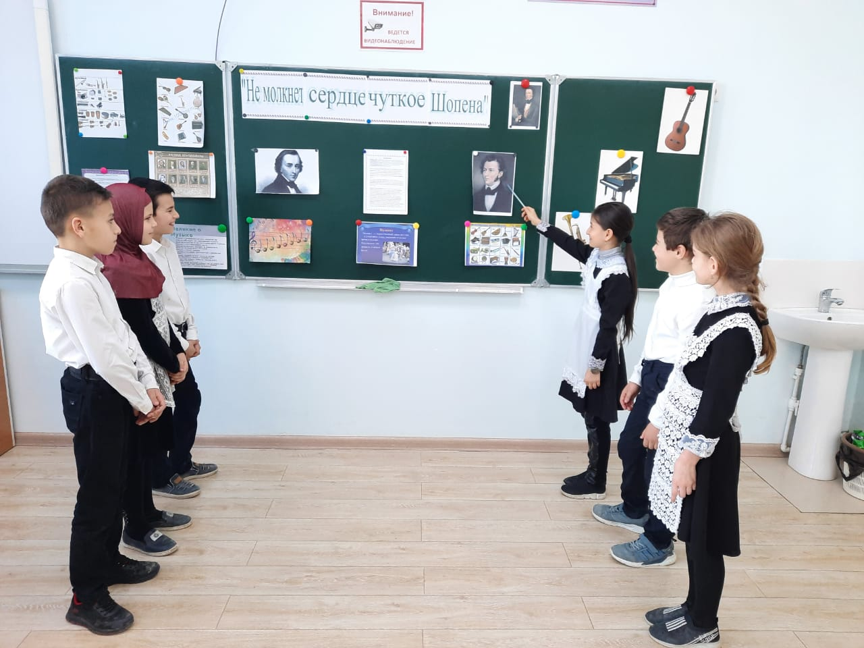

**VII . Подведение итогов. Рефлексия**

«Не умолкает сердце чудное Шопена…». В чем секрет, в чем сила этих слов? Познакомившись с композитором, его удивительными произведениями, можно сказать лишь одно – сердце Шопена живет, оно бьется и будет биться вечно, потому что вечна его музыка, а она бьется в сердцах каждого, кто услышав ее хоть раз.

А сейчас послушайте Сонет Шопену, автором которого является азербайджанский поэт Мамед Фошк.

Не молкнет сердце чуткое Шопена,

Звучит громоподобно, как орган,

В «Святом кресте» вмурованное в стену,

Не для одних лишь здешних прихожан.

И нощно слышит сердце всё, и денно, -

Оно недремно, словно океан, -

Прах гения покоится над Сеной,

Но он живой для всех людей и стран!

Великий сын земли многострадальной,

Мир покорили до окраин дальних

Навеки звуки музыки твоей.

 То сердце, что стучало в лад с народным

Во имя жизни светлой и свободной

И камнем взято, всех живых – живей!

- Дети, что Вам больше всего понравилось на уроке? А что было труднее всего?

- А сейчас оцените свою работу на уроке.

**VIII . Домашнее задание**

- Подготовить доклад по оной из тем: « Жизненный путь композитора», «Творчество Шопена». *(Дети выбирают самостоятельно)*